COMPROMISO DE EXCLUSIVIDAD CON SOCIOLÓGICA (MÉXICO)

Quien suscribe César Guzmán Tovar, autor del texto Las experiencias de aceleración en investigadores sociales de América Latina, manifiesta solemnemente que este material enviado a Sociológica (México) para su posible publicación, es producto original de mi trabajo y no ha sido publicado previamente, ni se ha sometido, ni se someterá, a consideración de otra revista o medio editorial para su publicación.

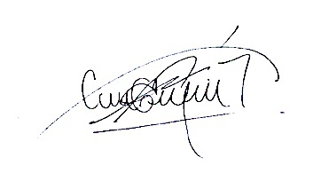

__________________
César Guzmán Tovar
Mayo 2 de 2018
UNAM, Becario Posdoctoral del Programa de Becas de la UNAM, Instituto de Investigaciones Sociales

